ΒΟΥΛΗ ΤΩΝ ΕΛΛΗΝΩΝ

Πρωτ.__________ Από τα επίσημα Πρακτικά της ΡΛΣΤ, 27 Μαΐου 1997,
Αριθ. Συνεδρίασης της Ολομέλειας της Βουλής, στην οποία
Διεκπ.__________ ψηφίστηκε το παρακάτω σχέδιο νόμου:

ΑΠΟΣΠΑΣΜΑ

Κύρωση της Συμφωνίας μεταξύ της Κυβέρνησης της Ελληνικής Δημοκρατίας και της Κυβέρνησης της Ουκρανίας νια διεθνείς οδικές επιβατικές και εμπορευματικές μεταφορές

Άρθρο πρώτο

Κυρώνεται και έχει την ισχύ, που ορίζει το άρθρο 28 παρ. 1 του Συντάγματος, η Συμφωνία μεταξύ της Κυβέρνησης της Ελληνικής Δημοκρατίας και της Κυβέρνησης της Ουκρανίας για διεθνείς οδικές επιβατικές και εμπορευματικές μεταφορές, που υπογράφηκε στην Αθήνα στις 11 Νοεμβρίου 1996, της οποίας το κείμενο σε πρωτότυπο στην ελληνική και αγγλική γλώσσα έχει ως εξής:

ΣΥΜΦΩΝΙΑ
ΜΕΤΑΞΥ ΤΗΣ ΚΥΒΕΡΝΗΣΗΣ ΤΗΣ ΕΛΛΗΝΙΚΗΣ
ΔΗΜΟΚΡΑΤΙΑΣ ΚΑΙ ΤΗΣ ΚΥΒΕΡΝΗΣΗΣ ΤΗΣ
ΟΥΚΡΑΝΙΑΣ ΓΙΑ ΔΙΕΘΝΕΙΣ ΟΔΙΚΕΣ ΕΠΙΒΑΤΙΚΕΣ
ΚΑΙ ΕΜΠΟΡΕΥΜΑΤΙΚΕΣ ΜΕΤΑΦΟΡΕΣ

Η Κυβέρνηση της Ελληνικής Δημοκρατίας και η Κυβέρνηση της Ουκρανικής Δημοκρατίας στο εξής καλούμενες "Συμβαλλόμενα Μέρη",
- ΕΠΙΘΥΜΩΝΤΑΣ την προώθηση της διεθνούς συνεργασίας στον τομέα των οδικών μεταφορών μεταξύ των δύο χωρών τους και δια μέσου των επικρατειών τους,
- ΑΚΟΛΟΥΘΩΝΤΑΣ την αρχή της φιλελευθεροποίησης στις οδικές μεταφορές

ΣΥΜΦΩΝΗΣΑΝ ΤΑ ΑΚΟΛΟΥΘΑ:

Άρθρο 1
Πεδίο εφαρμογής

Οι διατάξεις αυτής της Συμφωνίας εφαρμόζονται:
1. Στις οδικές εμπορευματικές και επιβατικές μεταφορές μεταξύ των Συμβαλλόμενων Μερών και τράνζιτ δια μέσου των επικρατειών τους.
2. Για ταξίδια κενών οχημάτων σε σχέση με τις προαναφερθείσες μεταφορές.

Άρθρο 2
Ορισμοί

Για τους σκοπούς αυτής της Συμφωνίας:
1. Ο όρος "μεταφορέας" σημαίνει ένα φυσικό ή νομικό πρόσωπο που είναι εγκατεστημένο σ' ένα από τα Συμβαλλόμενα Μέρη και έχει το δικαίωμα να μεταφέρει οδικώς εμπορεύματα ή επιβάτες σύμφωνα με τους νόμους και τις διατάξεις που ισχύουν στη χώρα του.
2. Ο όρος "όχημα" σημαίνει ένα αυτοκίνητο-όχημα ή ένα συνδυασμό οχημάτων τα οποία είναι εγγεγραμμένα σε ένα από τα δύο Συμβαλλόμενα Μέρη, και τα οποία χρησιμοποιούνται και είναι εξοπλισμένα για να μεταφέρουν αποκλειστικά εμπορεύματα ή επιβάτες.
3. "Μηχανοκίνητο επιβατικό όχημα" σημαίνει κάθε αυτοκινούμενο όχημα εγγεγραμμένο στην επικράτεια ενός εκ των Συμβαλλόμενων Μερών, το οποίο από την κατασκευή και τον εξοπλισμό του, είναι κατάλληλο για τη μεταφορά περισσότερων από εννέα ατόμων, συμπεριλαμβανομένου και του οδηγού.

Ι. ΕΠΙΒΑΤΙΚΕΣ ΜΕΤΑΦΟΡΕΣ
Α. Πεδίο και ορισμοί

Άρθρο 3

Για τους σκοπούς των επιβατικών μεταφορών η παρούσα Συμφωνία θα εφαρμόζεται:
1. Σε όλες τις γραμμές επιβατικών μεταφορών επί μισθώσει ή επ' αμοιβή με μηχανοκίνητα οχήματα (λεωφορεία και πούλμαν) μεταξύ των δύο Συμβαλλόμενων Χωρών και δια μέσου των επικρατειών τους (τράνζιτ).
2. Στις διαδρομές των κενών οχημάτων, όταν έχουν σχέση με αυτές τις υπηρεσίες.

Άρθρο 4

Για τους σκοπούς των επιβατικών μεταφορών:
1. 'Τακτικές γραμμές" σημαίνουν οι γραμμές που μεταφέρουν επιβάτες με συγκεκριμένη συχνότητα και σε συγκεκριμένα δρομολόγια, όπου επιβάτες μπορούν να επιβιβασθούν ή να αποβιβασθούν σε προκαθορισμένα σημεία στάσεων. Οι τακτικές γραμμές υπόκεινται στην υποχρέωση σεβασμού προκαθορισμένων ωρολογίων προγραμμάτων και τιμών.
2. "Γραμμές σαΐτας" θα εννοούνται οι γραμμές κατά τις οποίες, με επαναλαμβανόμενα ταξίδια αναχώρησης και επιστροφής, προκαθορισμένες ομάδες επιβατών μεταφέρονται από ένα συγκεκριμένο σημείο αναχώρησης σε ένα συγκεκριμένο προορισμό, που βρίσκονται στα δύο Συμβαλλόμενα Μέρη αντίστοιχα. Κάθε ομάδα αποτελούμενη από επιβάτες, που έχουν πραγματοποιήσει το ταξίδι της αναχώρησης, θα μεταφέρεται πίσω στην αφετηρία σε ένα επόμενο ταξίδι.
α. Κατά τη διενέργεια γραμμών σαΐτας, κανείς επιβάτης δεν μπορεί να επιβιβασθεί ή να αποβιβασθεί όσο διαρκεί το ταξίδι.
β. Το πρώτο ταξίδι επιστροφής και το τελευταίο αναχώρησης σε μια σειρά από σαΐτες θα είναι με άφορτο όχημα.
3. Οι όροι της διεξαγωγής τακτικών γραμμών και γραμμών σαΐτας καθορίζονται από τη Μικτή Επιτροπή που συστήνεται με το άρθρο 14 της παρούσας Συμφωνίας.
4. "Τράνζιτ" σημαίνει μεταφορά επιβατών η οποία ξεκινά από την επικράτεια του Συμβαλλόμενου Μέρους, όπου το όχημα είναι καταχωρημένο, διασχίζει την επικράτεια της άλλης χώρας, υπό τον όρο ότι κανείς επιβάτης δεν μπορεί να επιβιβασθεί ή να αποβιβασθεί, εκτός αν η Μικτή Επιτροπή αποφασίζει διαφορετικά.
5. "Έκτακτες γραμμές" είναι:
α. Οι διαδρομές κεκλεισμένων των θυρών, δηλαδή γραμμές, κατά τις οποίες το ίδιο όχημα χρησιμοποιείται για να μεταφέρει την ίδια ομάδα επιβατών κατά τη διάρκεια του ταξιδιού και να τους επαναφέρει στην αφετηρία που βρίσκεται στη χώρα, που το όχημα είναι καταχωρημένο.
β. Γραμμές κατά τις οποίες το πρώτο ταξίδι (εκκίνησης) γίνεται με έμφορτο όχημα και η επιστροφή με άφορτο.
γ. Γραμμές κατά τις οποίες το πρώτο ταξίδι (εκκίνησης) γίνεται με άφορτο όχημα και η επιστροφή με έμφορτο.
δ. Κάθε άλλη γραμμή που δεν υπόκειται στα παραπάνω κριτήρια.

Β. Όροι πρόσβασης στην αγορά
Άρθρο 5

1. Οι έκτακτες γραμμές που αναφέρονται στο άρθρο 4, παράγραφοι 5α και 5β, θα εξαιρούνται από την ανάγκη
οποιασδήποτε άδειας στην επικράτεια του Συμβαλλόμενου Μέρους, όπου το όχημα δεν είναι καταχωρημένο.
2. Οι έκτακτες γραμμές θα διενεργούνται με την κάλυψη ενός εγγράφου ελέγχου.
3. Το έγγραφο ελέγχου θα αποτελείται από ένα δελτίο ταξιδιού.
4. Το δελτίο ταξιδιού θα περιλαμβάνει τουλάχιστον τις ακόλουθες πληροφορίες:
α) τον τύπο της γραμμής,
β) το κύριο δρομολόγιο,
γ) τον ή τους μεταφορείς που εμπλέκονται,
δ) πλήρη κατάλογο επιβατών.
5. Τα βιβλία με τα δελτία ταξιδιού ή τα δελτία ταξιδιού θα διανέμονται από τις αρμόδιες αρχές των Συμβαλλόμενων Μερών, όπου το όχημα είναι καταχωρημένο ή από τα όργανα που θα εξουσιοδοτηθούν από αυτές τις αρχές.
6. Οι έκτακτες γραμμές που αναφέρονται στο άρθρο 4, παράγραφοι 5γ και 5δ, μπορούν να διενεργούνται μόνο με βάση αμοιβαίες άδειες. Ο αριθμός των αδειών θα καθορισθεί από τις αρμόδιες αρχές των χωρών που υπογράφουν αυτήν τη Συμφωνία, κατά τη διάρκεια της Συνάντησης της Μικτής Επιτροπής, που αναφέρεται στο άρθρο 14.

Άρθρο 6

1. Οι τακτικές γραμμές και οι γραμμές σαΐτας υπόκεινται σε καθεστώς άδειας.
2. Οι άδειες θα εκδίδονται στο όνομα της μεταφορικής επιχείρησης. Δεν μπορούν να μεταβιβασθούν από την τελευταία σε τρίτους. Ωστόσο ο μεταφορέας που έχει πάρει την άδεια μπορεί να λειτουργεί τη γραμμή μέσω υπεργολάβου. Η άδεια και η αίτηση πρέπει να αναφέρουν το όνομα του υπεργολάβου. Για τη χρησιμοποίηση υπεργολάβου θα πρέπει να συμφωνεί και η αρμόδια αρχή.
3. Η περίοδος ισχύος μιας άδειας δεν μπορεί να υπερβαίνει τα τρία χρόνια για τις τακτικές γραμμές και τον ένα χρόνο για τις γραμμές σαΐτας.
4. Οι άδειες πρέπει να καθορίζουν τα κάτωθι: α) το είδος της γραμμής,
β) το δρομολόγιο της γραμμής και ιδίως τα σημεία
αναχώρησης και προορισμού, γ) τη διάρκεια ισχύος της άδειας, δ) για τις τακτικές γραμμές, τις στάσεις και τα ωράρια.
5. Αιτήσεις για άδειες θα υποβάλλονται στην αρμόδια αρχή του Συμβαλλόμενου Μέρους, που είναι καταχωρημένο το όχημα, η οποία μπορεί να τις αποδεχθεί ή όχι.
Σε περίπτωση που δεν προβάλλονται αντιρρήσεις για την άδεια, η παραπάνω αρχή θα την κοινοποιήσει στην αρμόδια αρχή του άλλου Συμβαλλόμενου Μέρους. Εάν η τελευταία συμφωνεί, τότε κάθε αρμόδια αρχή θα εκδώσει την άδεια για εκείνο το τμήμα του δρομολογίου που εκτελείται στο έδαφος της.
6. Οι αιτήσεις σε δύο αντίγραφα πρέπει να περιέχουν στοιχεία που απαιτούνται από τους εθνικούς κανονισμούς, καθώς και σχεδιαγράμματα της γραμμής που θα απεικονίζει τις στάσεις, τα σημεία των συνοριακών διελεύσεων και τα χιλιόμετρα. Οι αρμόδιες αρχές επιτρέπεται να ζητήσουν από τους μεταφορείς να δώσουν οποιαδήποτε σχετικά στοιχεία θεωρούν αναγκαία.
7. Κατά τη διάρκεια του δρομολογίου πρέπει να βρίσκεται πάνω στο όχημα η πρωτότυπη άδεια ή επικυρωμένο αντίγραφο από την αρμόδια αρχή που την εξέδωσε.
8. Ο τύπος της άδειας θα εγκριθεί από τις αρμόδιες αρχές των Συμβαλλόμενων Μερών.

Άρθρο 7

Έκτακτες γραμμές τράνζιτ, όπως αναφέρονται στις παραγράφους 5α και 5β του άρθρου 4, μέσω του εδάφους του ενός Συμβαλλόμενου Μέρους που εκτελούνται από όχημα εγγεγραμμένο στο άλλο Συμβαλλόμενο Μέρος, εξαιρούνται από κάθε μορφή άδειας.

Άρθρο 8

Μια τακτική γραμμή εγκρίνεται και μπορεί να αρχίσει η λειτουργία της μόλις οι αρμόδιες αρχές και των δύο Συμβαλλόμενων Μερών ανταλλάξουν τη σχετική άδεια με όλα τα αναγκαία συνημμένα.

Άρθρο 9

Κάθε ημερολογιακό έτος, μέχρι το τέλος Ιανουαρίου, οι μεταφορείς που εκτελούν τακτικές γραμμές θα πρέπει να δίδουν στις αρμόδιες αρχές της χώρας τους τα παρακάτω στοιχεία:
α) αριθμό ταξιδιών και χιλιομέτρων,
β) αριθμό επιβατών του προηγούμενου έτους.
Τα παραπάνω στοιχεία ανταλλάσσονται μεταξύ των Συμβαλλόμενων Μερών.
II. ΕΜΠΟΡΕΥΜΑΤΙΚΕΣ ΜΕΤΑΦΟΡΕΣ
Άρθρο 10

1. Στους μεταφορείς που είναι εγκατεστημένοι σε ένα από τα Συμβαλλόμενα Μέρη επιτρέπεται να πραγματοποιούν διεθνείς οδικές εμπορευματικές μεταφορές επί μισθώσει ή έπ’ αμοιβή μεταξύ των δύο Συμβαλλόμενων Μερών (διμερείς μεταφορές), καθώς και δια μέσου των επικρατειών τους προς άλλες χώρες (τράνζιτ μεταφορές), χρησιμοποιώντας μία άδεια, που έχει εκδοθεί από τις αρμόδιες αρχές του άλλου Συμβαλλόμενου Μέρους.
2. Δεν θα υπάρχουν περιορισμοί όσον αφορά τον αριθμό των αδειών που προβλέπονται στο άρθρο 10, παράγραφος 1.
3. Όσον αφορά τις οδικές εμπορευματικές μεταφορές που πραγματοποιούνται από μεταφορείς του ενός Συμβαλλόμενου Μέρους, ξεκινώντας από την επικράτεια του άλλου Συμβαλλόμενου Μέρους και με προορισμό μια τρίτη χώρα, και αντίστροφα (τριγωνικές μεταφορές), απαιτείται μια ειδική άδεια, που θα εκδοθεί από το Συμβαλλόμενο Μέρος, από το οποίο ή προς το οποίο πραγματοποιείται η μεταφορά. Αυτές οι ειδικές άδειες μπορεί να χρησιμοποιηθούν μόνο από. μεταφορείς στο όνομα των οποίων εκδόθηκε η άδεια και δεν μεταβιβάζονται. Η δυνατότητα έκδοσης τέτοιου είδους αδειών, καθώς και ο αριθμός τους, θα καθορίζονται από τη Μικτή Επιτροπή που αναφέρεται στο άρθρο 14 της παρούσας Συμφωνίας.

Άρθρο 11

Ο τύπος των αδειών που αναφέρονται στο άρθρο 10, θα καθορίζεται απευθείας από τις αρμόδιες αρχές των Συμβαλλόμενων Μερών ή με βάση τα συμπεράσματα που υιοθετήθηκαν από τη Μικτή Επιτροπή σύμφωνα με το άρθρο 14 αυτής της Συμφωνίας.

Άρθρο 12

Με βάση το άρθρο 10, παράγραφος 1 αυτής της Συμφωνίας, οι αρμόδιες αρχές των δύο Συμβαλλόμενων Μερών θα ανταλλάσσουν κάθε χρόνο τις απαιτούμενες άδειες με βάση τη διαδικασία που αποφασίζει η Μικτή Επιτροπή που καλύπτεται από το άρθρο 14.

Άρθρο 13

Χωρίς να παραβιάζονται οι διατάξεις του άρθρου 10 της παρούσας Συμφωνίας, η άδεια δεν είναι υποχρεωτική για τις παρακάτω περιπτώσεις:
1. μεταφορά αντικειμένων προς ή από ένα δημόσιο αεροδρόμιο σε περίπτωση ατυχήματος ή ατυχήματος του αεροπλάνου ή αν το αεροπλάνο πρέπει να προσγειωθεί αναγκαστικά λόγω αλλαγής διαδρομής ή ανάγκης και σε περίπτωση που ακυρωθούν οι πτήσεις,
2. μεταφορά ενός αυτοκινήτου οχήματος που έχει πάθει βλάβη και του ρυμουλκούμενου του,
3. μεταφορά σχετικά με κηδεία,
4. μεταφορά προσωπικών αντικειμένων σε περίπτωση μετοικίσεως (οικοσκευής),
5. μεταφορά ταχυδρομείου,
6. μεταφορά εμπορευμάτων για εκθέσεις και πανηγύρια,
7. μεταφορά εξαρτημάτων και άλλων πραγμάτων για θέατρα, καθώς και μουσικά, αθλητικά και άλλα καλλιτεχνικά γεγονότα, εξοπλισμού τσίρκου, τηλεοπτικών και ραδιοφωνικών εκπομπών,
8. μεταφορά νεκρών ζώων, εκτός αν η περίπτωση είναι βιομηχανική επεξεργασία πρώτων υλών,
9. μεταφορά μελισσών ή γόνων ψαριών,
10. μεταφορά λουλουδιών και άλλων διακοσμητικών φυτών,
11. μεταφορά φαρμακευτικού ή άλλου υλικού σαν βοήθεια σε περίπτωση φυσικών καταστροφών,
12. μεταφορά κενών οχημάτων που πρόκειται να αντικαταστήσουν οχήματα που έχουν πάθει βλάβη και που πρόκειται να αναλάβουν τη μεταφορά εμπορευμάτων του οχήματος που έχει πάθει βλάβη,
13. οχήματα που επιδιορθώνουν ή δίνουν τεχνική βοήθεια σε χαλασμένα οχήματα (οχήματα τεχνικής βοήθειας),
14. μεταφορά φορτίου, που πρόκειται να χρησιμοποιηθεί για εκπαίδευση και διαφήμιση,
15. μεταφορά εμπορευμάτων σε αυτοκίνητα οχήματα των οποίων το επιτρεπόμενο βάρος φορτίου συμπεριλαμβανομένου και αυτό των ρυμουλκούμενων, δεν ξεπερνά τους 6 τόνους ή των οποίων το επιτρεπόμενο πληρώνουν φορτίο, συμπεριλαμβανομένου και αυτό των ρυμουλκούμενων δεν ξεπερνά τους 3,5 τόνους.
Ο οδηγός πρέπει να κρατά όλα τα έγγραφα και τα χαρτιά, που δείχνουν με σαφήνεια ότι πραγματοποιεί μια από τις προαναφερθείσες μεταφορές.

III. ΓΕΝΙΚΕΣ ΔΙΑΤΑΞΕΙΣ
Άρθρο 14

Προκειμένου να ρυθμιστούν όλα τα θέματα εφαρμογής και υλοποίησης αυτής της Συμφωνίας θα ιδρυθεί μια Μικτή Επιτροπή.
Η Επιτροπή αυτή θα αποτελείται από εκπροσώπους των αρμόδιων αρχών των δύο Συμβαλλόμενων Μερών που μπορούν να προσκαλούν αντιπροσώπους από τις οδικές μεταφορές, στις συναντήσεις.
Η Μικτή Επιτροπή θα συνεδριάζει μια φορά το χρόνο ή μετά από αίτημα οποιουδήποτε εκ των Συμβαλλόμενων Μερών, εκ περιτροπής, σε ένα από τα Συμβαλλόμενα Μέρη.
Η ημερήσια διάταξη της συνάντησης θα συντάσσεται από το Συμβαλλόμενο Μέρος που φιλοξενεί τη συνάντηση ή από το Συμβαλλόμενο Μέρος που τη ζήτησε, τουλάχιστον δύο εβδομάδες πριν τη συνάντηση. Κάθε συνάντηση θα κλείνει με την υιοθέτηση ενός πρωτοκόλλου που θα υπογράφεται από τους επικεφαλής των αντιπροσωπειών των δύο Συμβαλλόμενων Μερών.
Η Μικτή Επιτροπή θα αποφασίζει επίσης για τα χρονικά όρια, καθώς και για τον τρόπο ανταλλαγής στοιχείων και άλλων πληροφοριών.

Άρθρο 15

Οι αρμόδιες αρχές που θα ρυθμίζουν τα θέματα εφαρμογής των διατάξεων αυτής της Συμφωνίας είναι:
Για την Ελληνική Δημοκρατία: το Υπουργείο Μεταφορών και Επικοινωνιών.
Για την Ουκρανία: το Υπουργείο Μεταφορών.

Άρθρο 16

Τα Συμβαλλόμενα Μέρη συμφωνούν τα οχήματα που είναι εγγεγραμμένα σε ένα από τα δύο Συμβαλλόμενα Μέρη να απαλλάσσονται αμοιβαία από τα τέλη εισόδου και δασμούς, για τη χρήση των αντίστοιχων οδικών δικτύων τους, με βάση την αρχή της ισοτιμίας.

Άρθρο 17

Στις περιπτώσεις που ο όγκος ή οι διαστάσεις του οχήματος που πραγματοποιεί μια μεταφορά, με ή χωρίς φορτίο, σύμφωνα με την παρούσα, υπερβαίνουν το μέγιστο επιτρεπόμενο όριο στην επικράτεια του άλλου Μέρους, απαιτείται μια ειδική άδεια.

Άρθρο 18

Αυτή η Συμφωνία δεν προβλέπει τη χορήγηση άδειας σε μεταφορέα που είναι εγγεγραμμένος στην επικράτεια του ενός Μέρους, για να πραγματοποιήσει επιβατικές ή εμπορευματικές μεταφορές από ένα σημείο σ' ένα άλλο σημείο της επικράτειας του άλλου Μέρους.

Άρθρο 19

Οι μεταφορείς του ενός Συμβαλλόμενου Μέρους και οι οδηγοί των οχημάτων τους πρέπει να συμμορφώνονται με τους νόμους και τους κανονισμούς του άλλου Συμβαλλόμενου Μέρους.

Άρθρο 20

Η Συμφωνία αυτή θα αρχίσει να εφαρμόζεται από την ημέρα που τα δύο Συμβαλλόμενα Μέρη θα επιβεβαιώσουν με επιστολές την ολοκλήρωση των αντίστοιχων συνταγματικών διατάξεων.
Θα παραμείνει σε ισχύ για ένα χρόνο. Μπορεί να παραταθεί για ένα χρονικό διάστημα μεγαλύτερο του ενός έτους, εκτός εάν ένα από τα Συμβαλλόμενα Μέρη ανακοινώσει στο άλλο, έξι μήνες πριν την ημερομηνία λήξης, την πρόθεση του να διακόψει αυτήν τη Συμφωνία.
Έγινε στην Αθήνα, στις 11 Νοεμβρίου 1996, σε δύο πρωτότυπα αντίγραφα, στην ελληνική, ουκρανική και αγγλική γλώσσα και τα δύο κείμενα είναι εξίσου γνήσια.
Σε περίπτωση ερμηνευτικής διαφωνίας, θα υπερισχύσει το αγγλικό κείμενο.
Οι παρακάτω υπογράφοντες, νόμιμα εξουσιοδοτημένοι, υπέγραψαν την παρούσα Συμφωνία.

Για την Κυβέρνηση Για την Κυβέρνηση
της Ελληνικής Δημοκρατίας της Ουκρανίας

(υπογραφή) (υπογραφή)

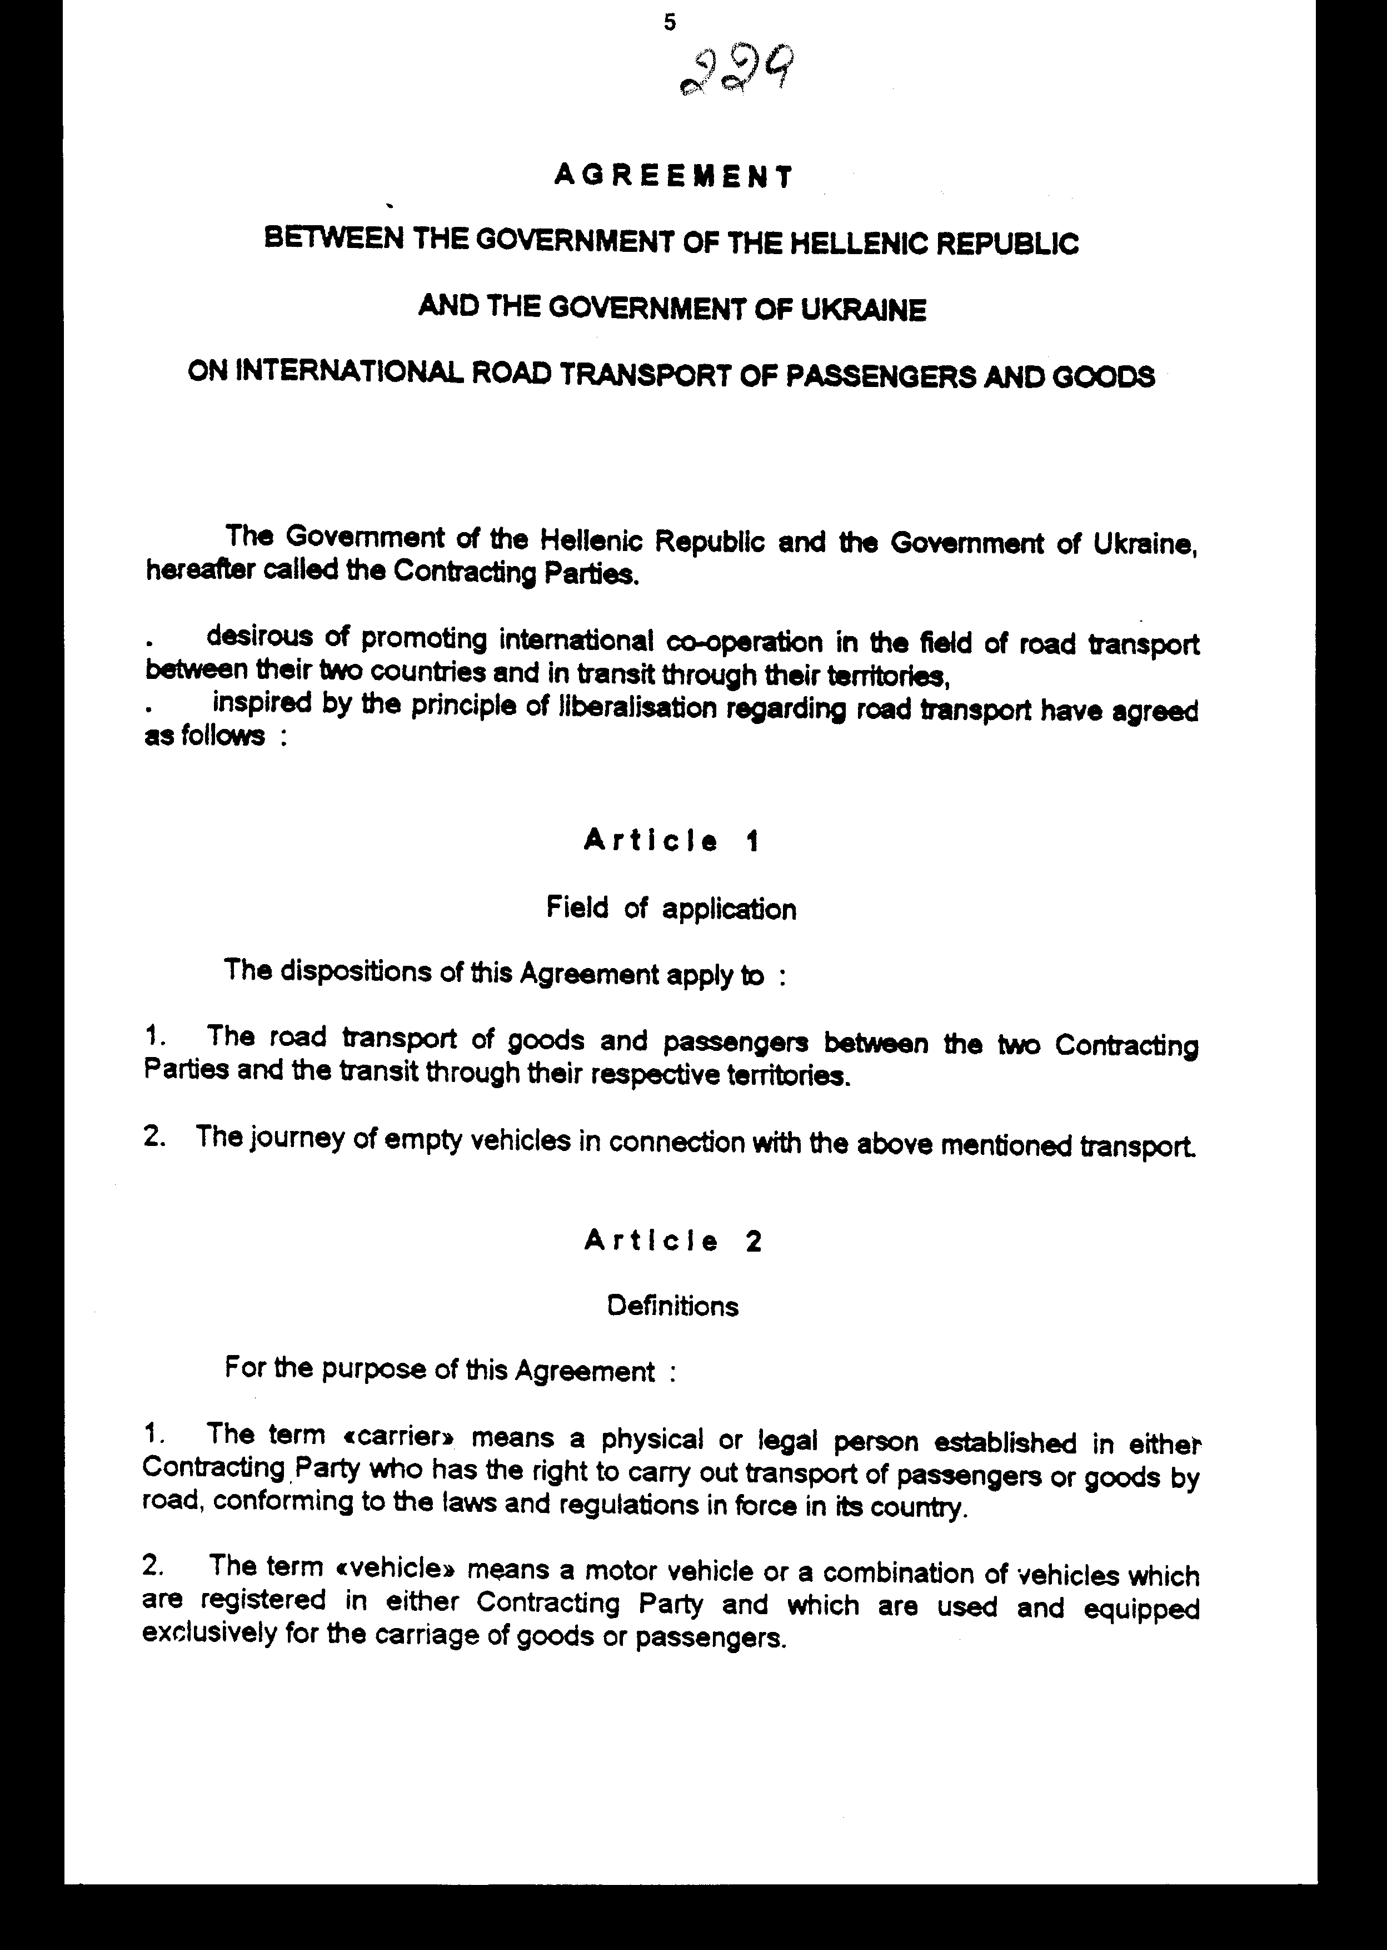

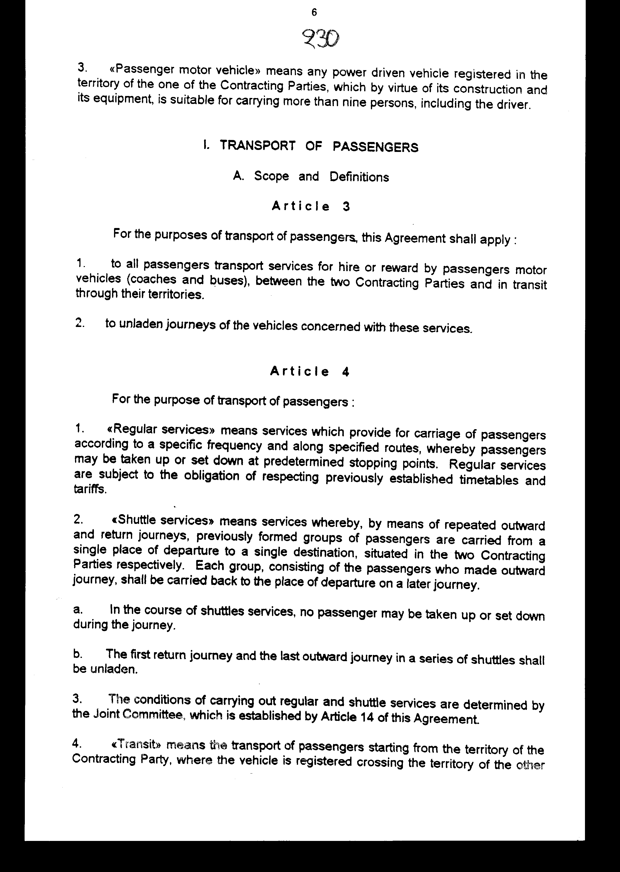

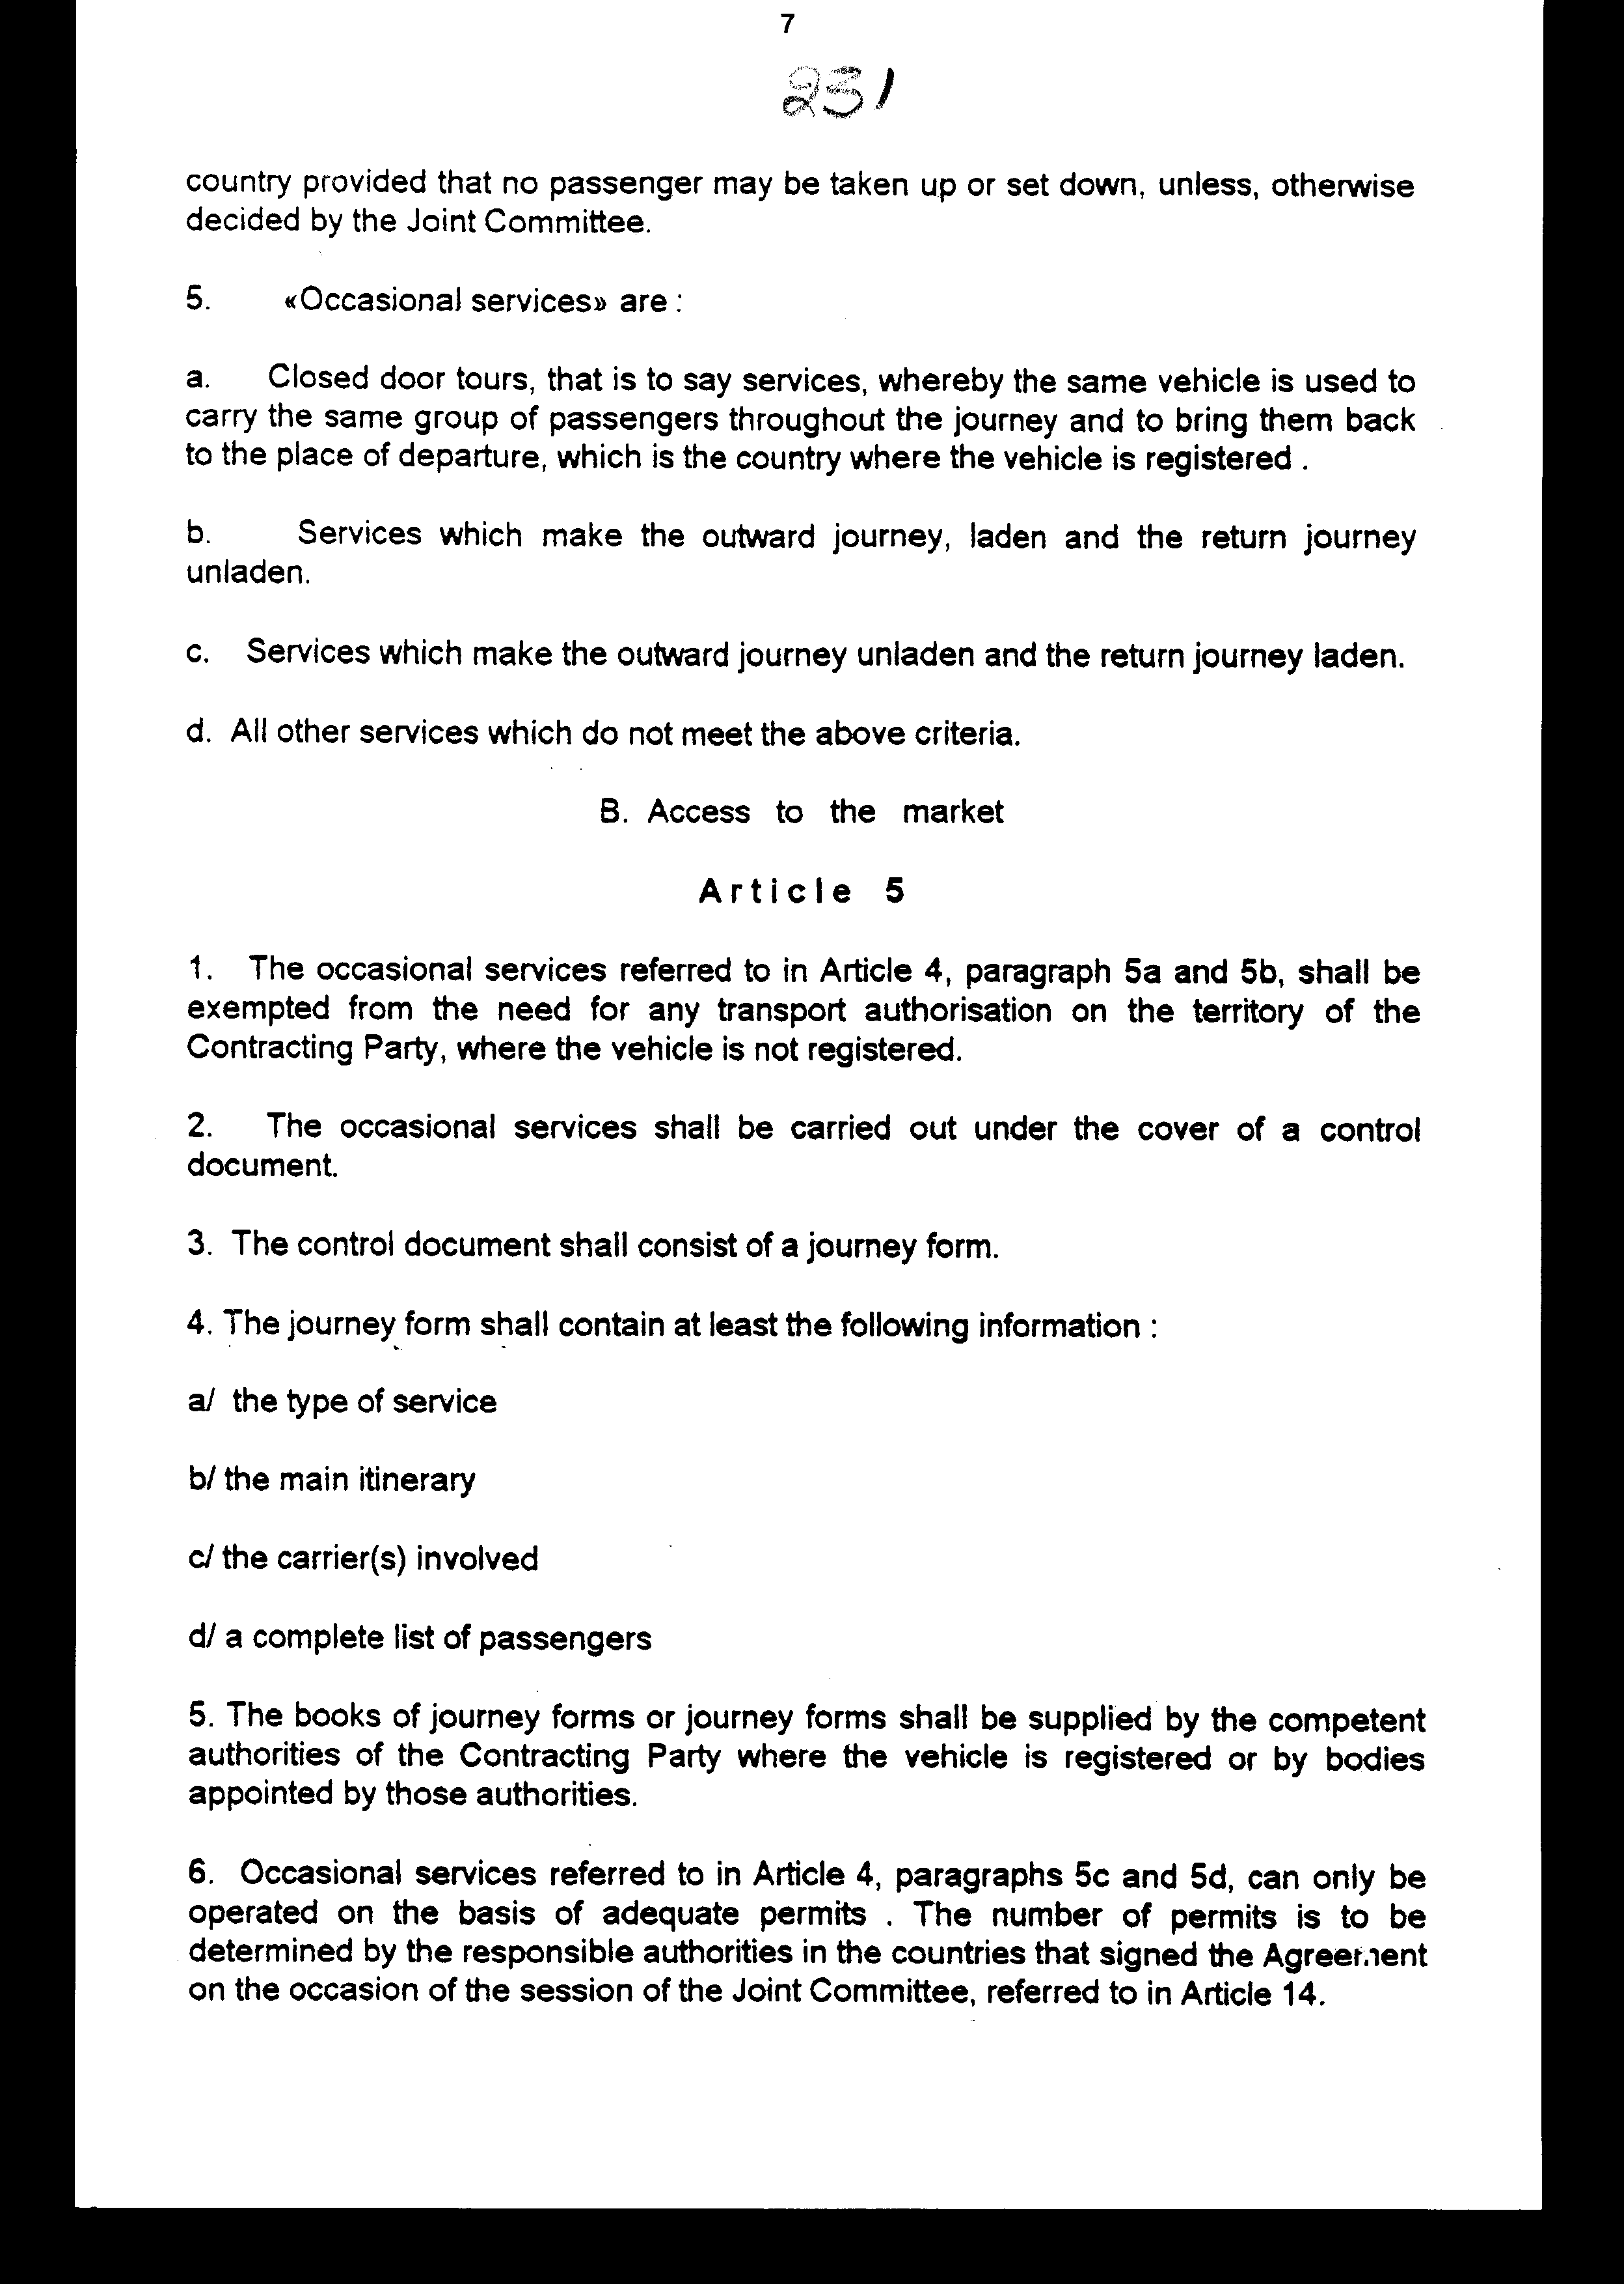

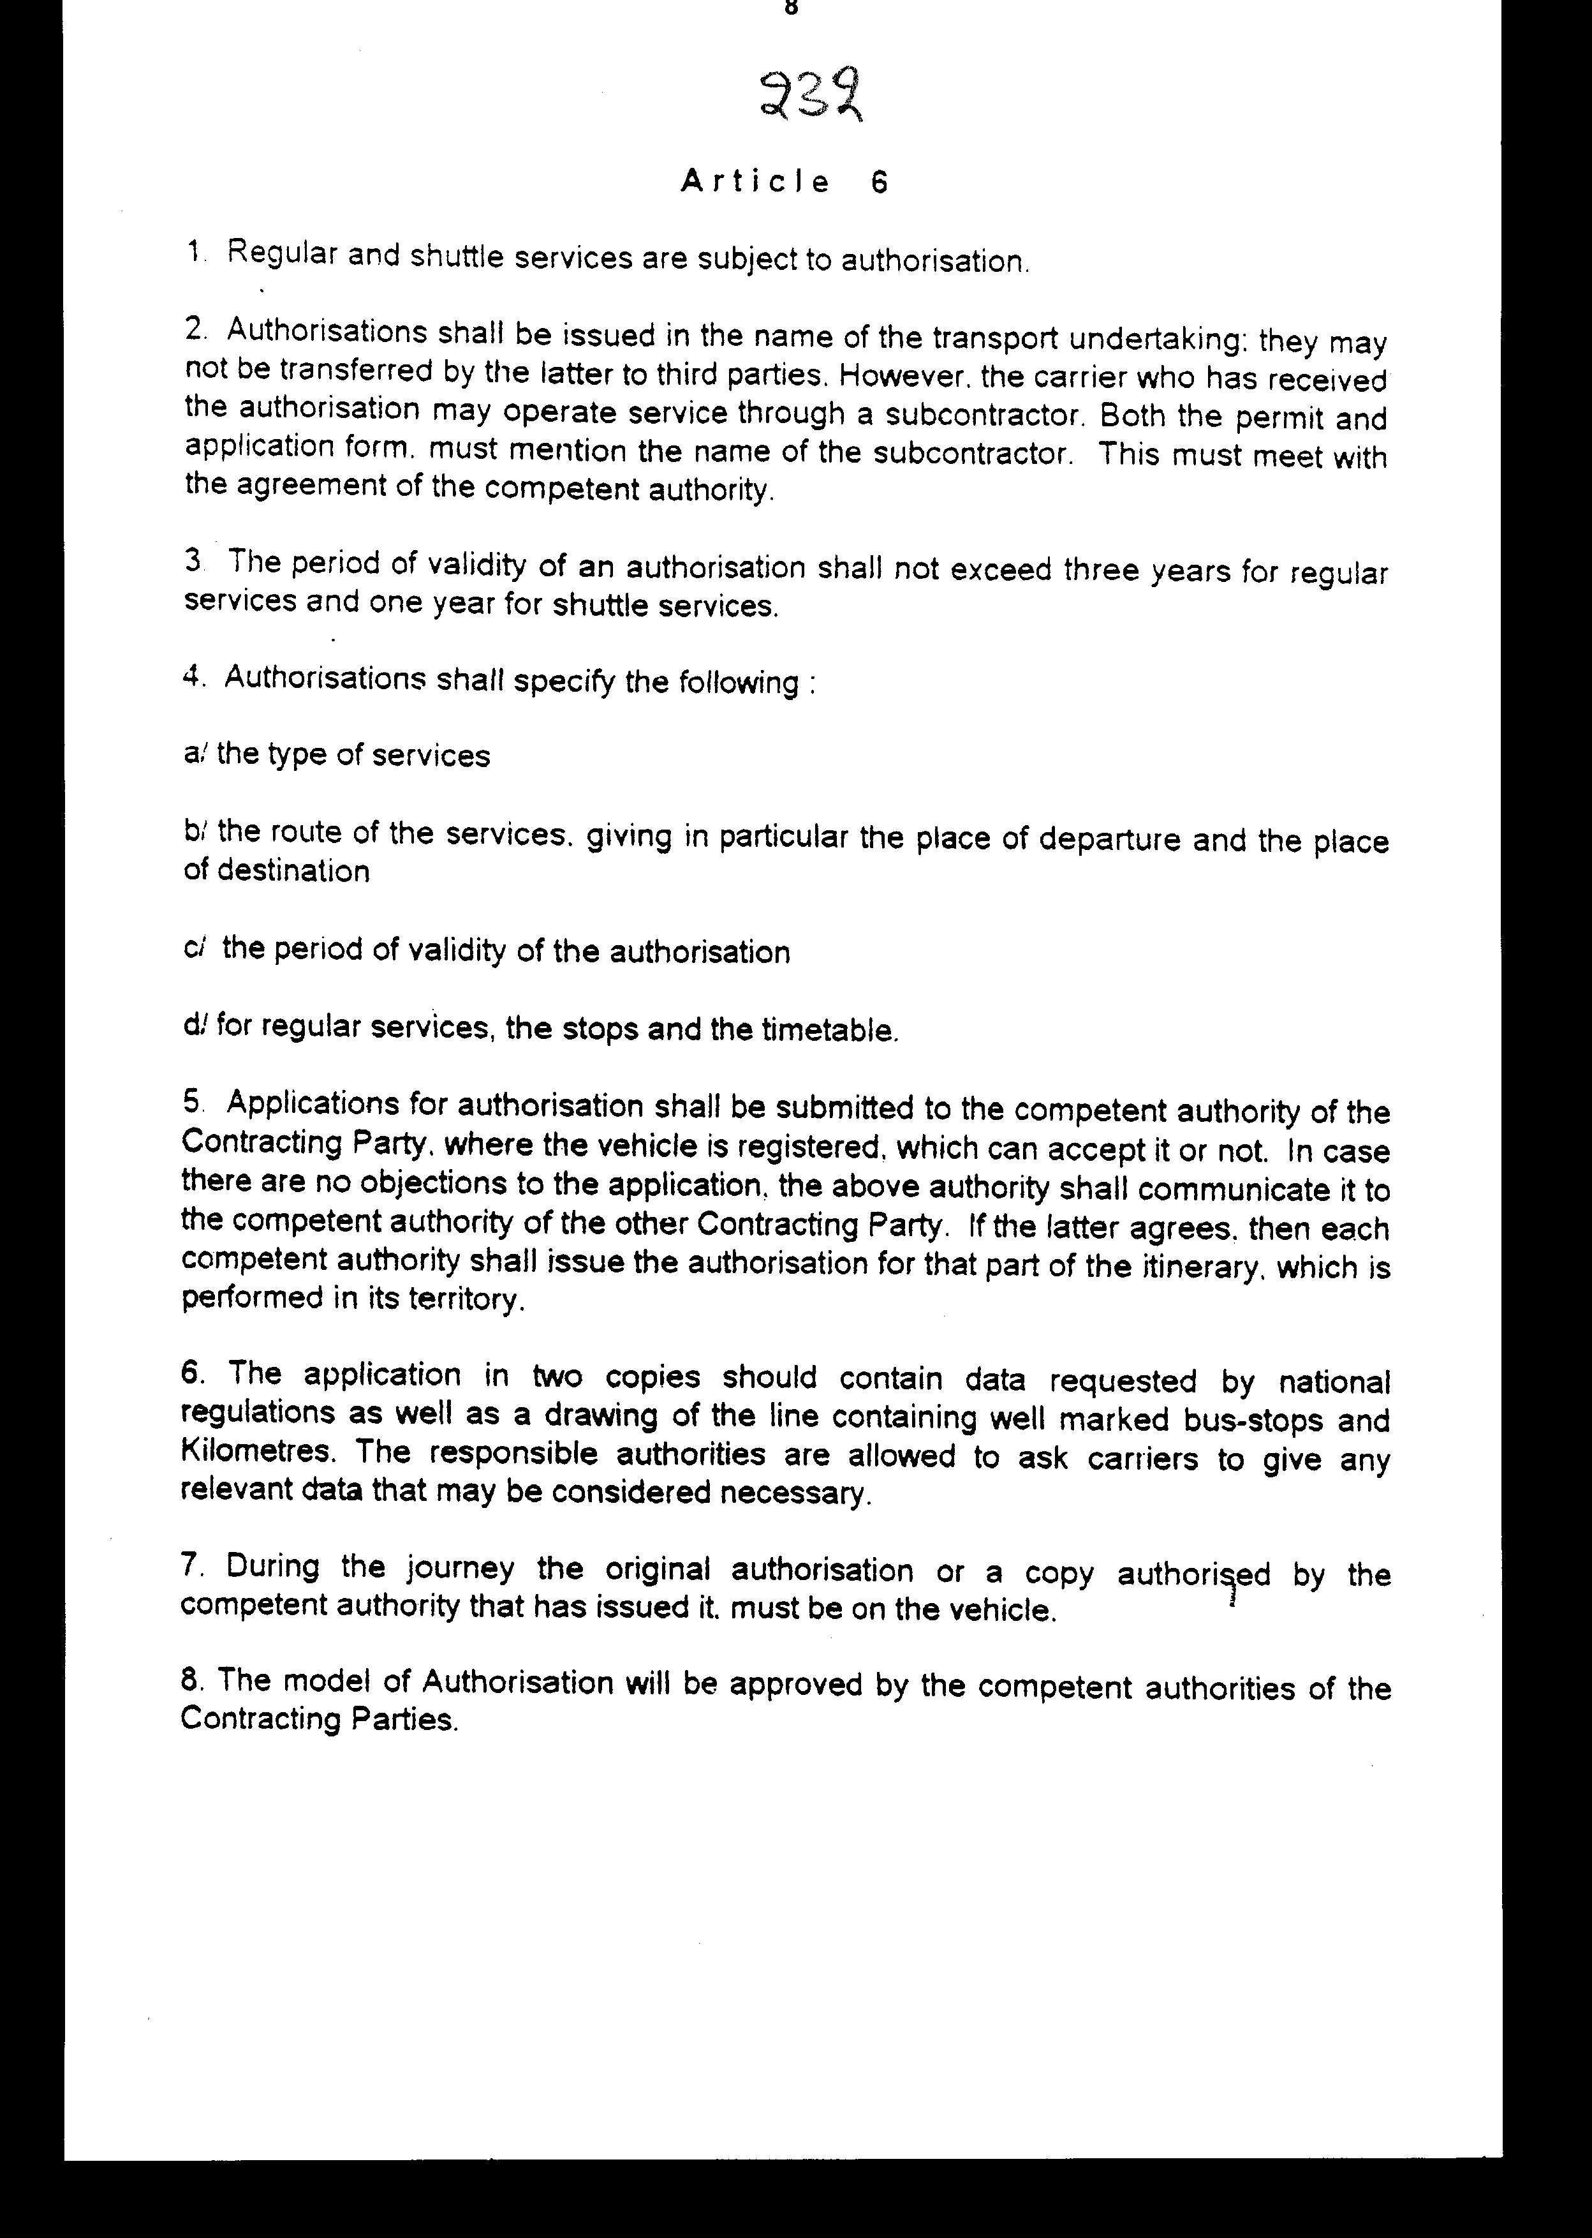

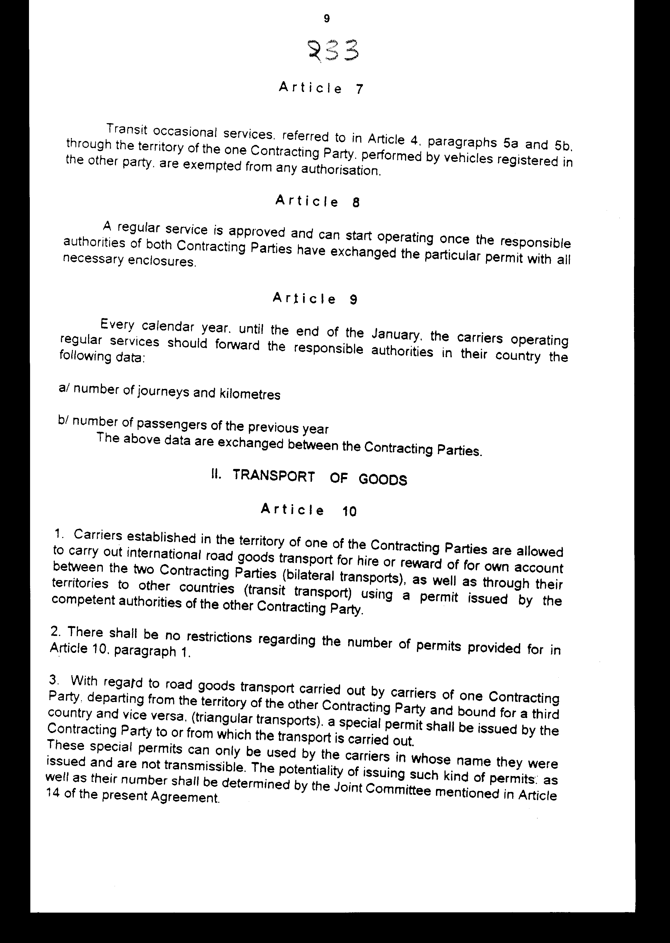

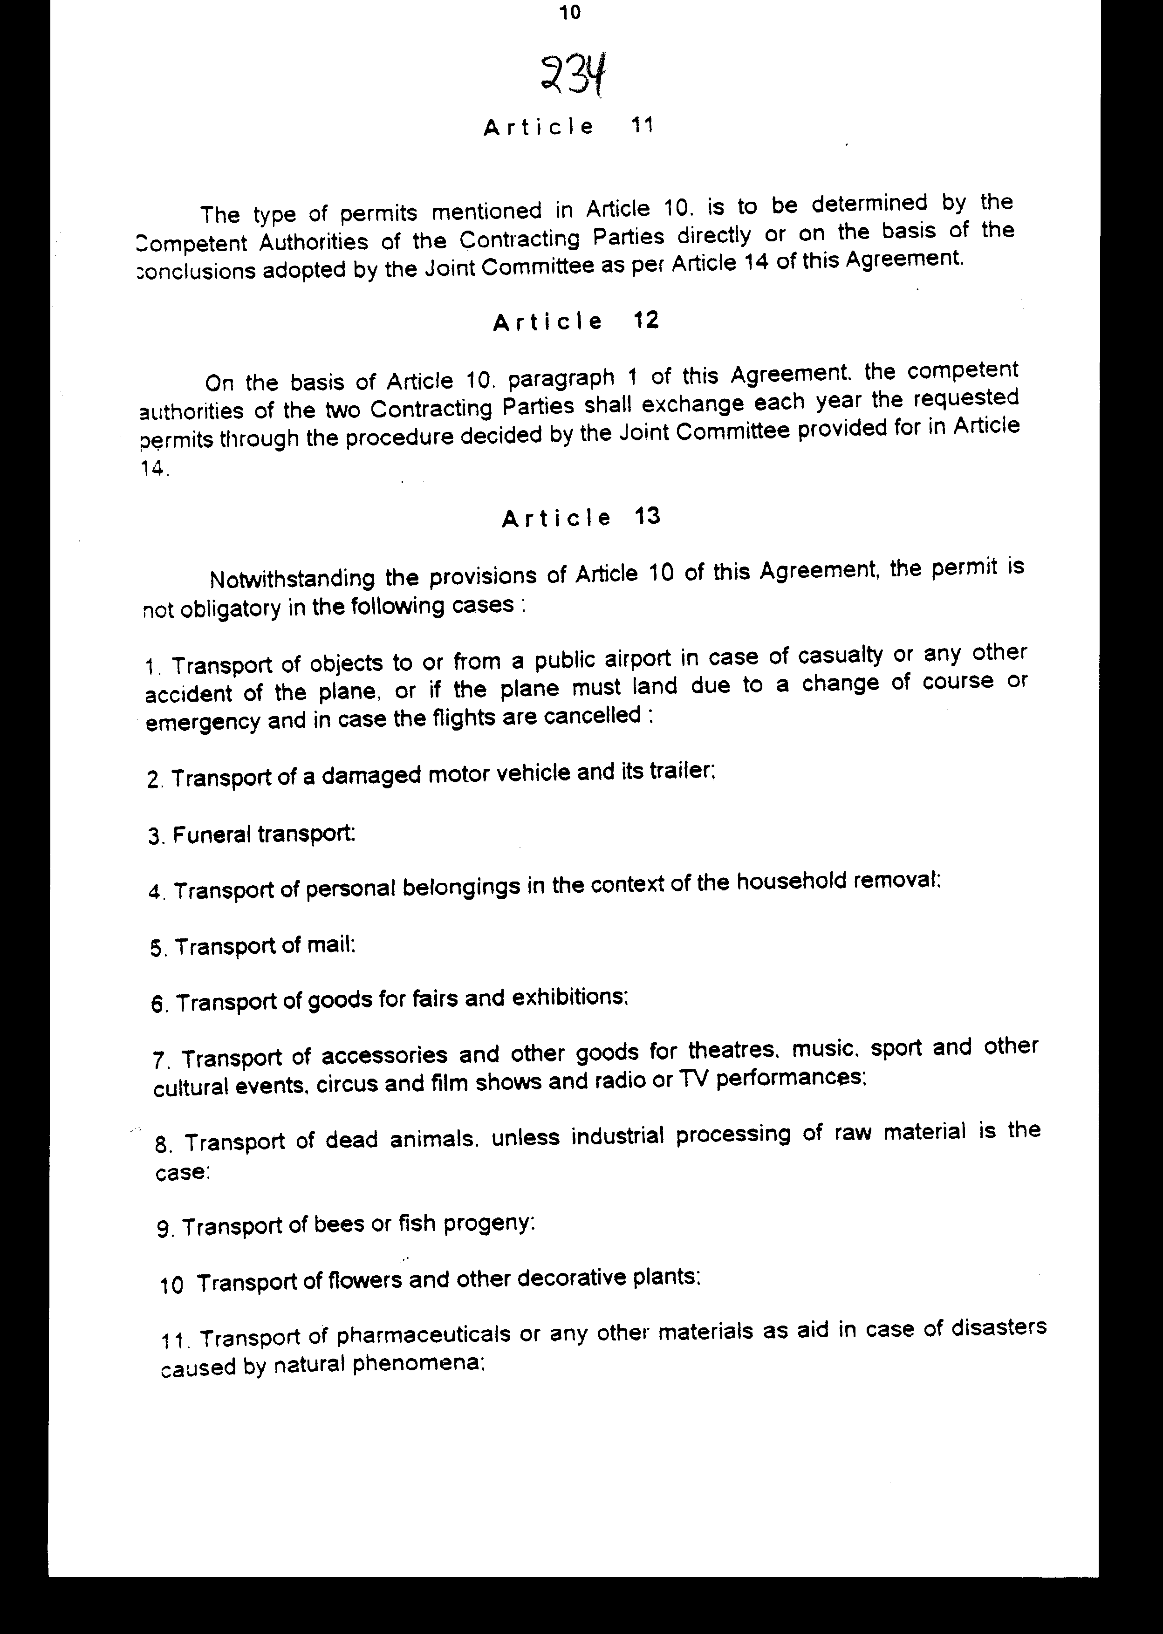

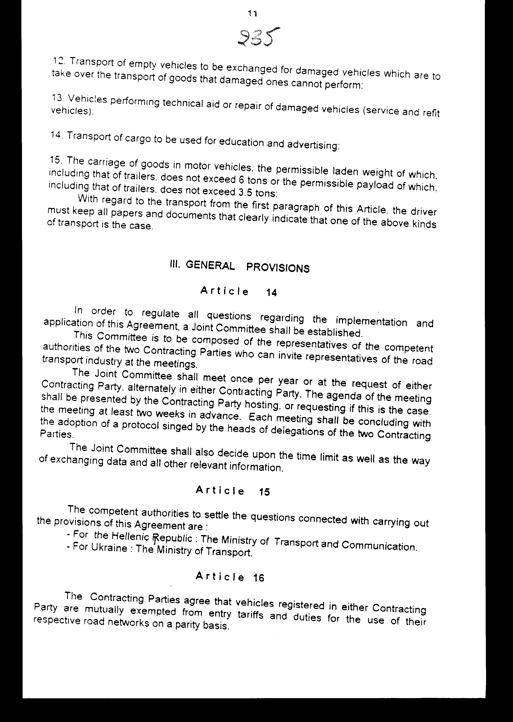

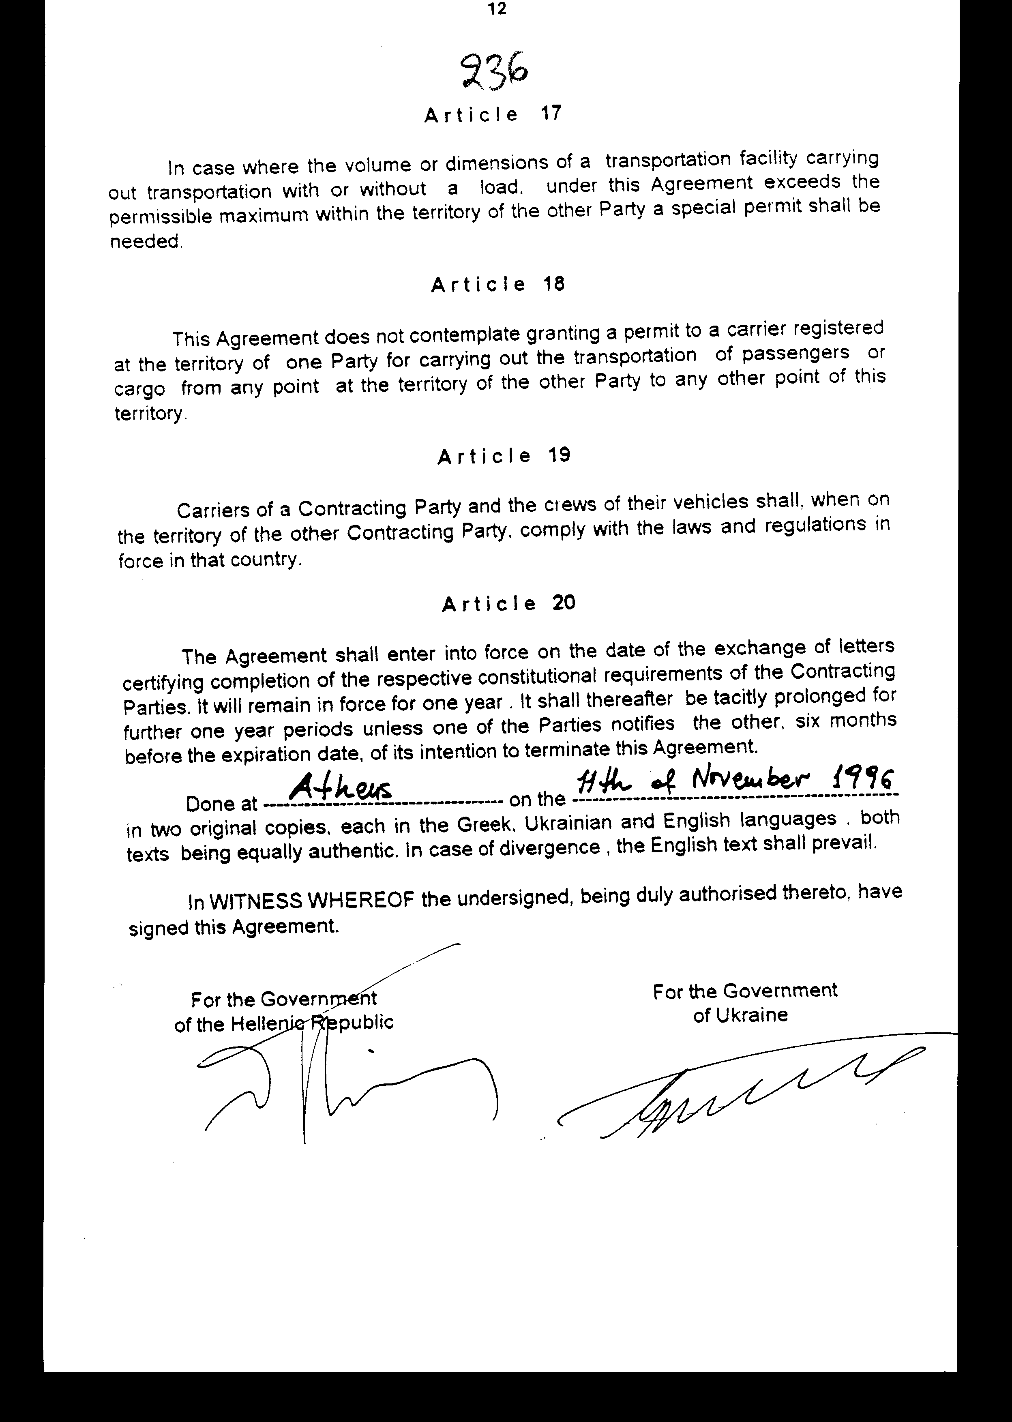

Άρθρο δεύτερο

Τα Πρωτόκολλα-Πρακτικά, που καταρτίζονται από τη Μικτή Επιτροπή του άρθρου 14 της Συμφωνίας, εγκρίνονται με κοινή πράξη των αρμόδιων κατά περίπτωση υπουργών.

Άρθρο τρίτο

Η ισχύς του παρόντος νόμου αρχίζει από τη δημοσίευση του στην Εφημερίδα της Κυβερνήσεως και της Συμφωνίας που κυρώνεται από την πλήρωση των προϋποθέσεων του άρθρου 20 αυτής.

Αθήνα, 1997

Ο ΠΡΟΕΔΡΟΣ ΤΗΣ ΒΟΥΛΗΣ

ΑΠΟΣΤΟΛΟΣ ΧΡ. ΚΑΚΛΑΜΑΝΗΣ

Ο ΓΕΝΙΚΟΣ ΓΡΑΜΜΑΤΕΑΣ ΤΗΣ ΒΟΥΛΗΣ
ΠΑΝΑΓΙΩΤΗΣ Θ. ΤΖΩΡΤΖΟΠΟΥΛΟΣ

Ο ΠΡΟΪΣΤΑΜΕΝΟΣ ΤΗΣ ΔΙΕΥΘΥΝΣΗΣ ΝΟΜΟΘΕΤΙΚΟΥ ΕΡΓΟΥ
α.α.
ΜΑΛΙΑ ΡΟΥΠΑ

